企業プロファイルフォーム  サービスマネジメントシステム 認証(ISO/IEC 20000-1:2018)  Certification to Service Management System (ISO/IEC 20000-1:2018)  Organization Profile Form | 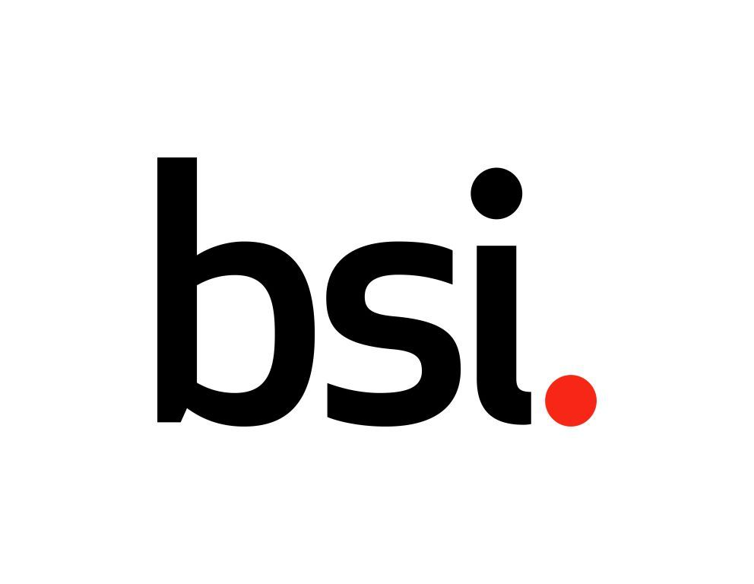
このフォームは、お客様から必要な情報をいただき、認証プロセスにかかる費用を見積るのが目的です。
お手数とは存じますが、現在おわかりになる範囲でご記入いただければ幸いです。
ご不明な点等ございましたら、BSIグループジャパン株式会社までお気軽にお問い合わせ下さい。尚、このフォームにご記入いただいた情報は、すべて機密事項として取り扱われます。
Please call BSI Group Japan if you have any queries for help in completing this form. Any information provided in this form will be regarded as confidential.
【注】 次に該当する際は事前に担当営業にご相談ください。
- 質問回答のうち機密性が高く特別な管理が必要な項目がある。（例：認証対象の住所に見積書記載不可のものが含まれる等）
- 機密性が高く本用紙への記載不可情報がある。 該当する場合事前のNDA締結が可能です。

※会社・組織名 Organization（組織名）
※(和文) | ※(英文)
※受審最高責任者：今回の認証範囲の最高責任者であること
※(和文)  役職： | ※(英文)
※担当者氏名：
※(和文)  所属部署・役職： | ※(英文)
※TEL： | ※ FAX：
※E-mail： | ※HP URL：

※主たる事業所 (1) : | (和文) | (事業所名)  (所在地 ) 〒
※Certification Address:  Main site (1) | (英文)
※認証対象従業員数 :  Number of Employees: |  | 人
※この事業所内での業務活動
Describe work activity at this site:
※シフト勤務がある場合には、その詳細
（例：交代勤務数 / 日、部門）
Does your organization work in shifts? If yes, please specify
(e.g. No. shift/ day, units)
注：請求書の送り先が異なる場合には、その旨BSIグループジャパン株式会社に書面でお知らせ下さい。
Note: If Invoice address is different please inform BSI Group Japan K.K. in writing.
その他の事業所 Additional Sites
認証範囲に含まれるその他の事業所 (事業所名、場所 ) 事業所数が三ヶ所を超える場合は、別紙添付下さい。
Other sites to be included in certification (Name, Location): (Please attach separate sheet if there are more than 3 locations.)
※その他の事業所 (2) : | (和文) | (事業所名)  (所在地 ) 〒
※Other site (2) | (英文)
※認証対象従業員数 :  Number of Employees: |  | 人
※この事業所内での業務活動
Describe work activity at this site:
※シフト勤務がある場合には、その詳細
（例：交代勤務数 / 日、部門）
Does your organization work in shifts? If yes, please specify
(e.g. No. shift/ day, units)

※その他の事業所 (3) : | (和文) | (事業所名)  (所在地 ) 〒
※Other site (3) | (英文)
※認証対象従業員数 :  Number of Employees: |  | 人
※この事業所内での業務活動
Describe work activity at this site:
※シフト勤務がある場合には、その詳細
（例：交代勤務数 / 日、部門）
Does your organization work in shifts? If yes, please specify
(e.g. No. shift/ day, units)

貴組織が所属する親会社がありますか？ 「はい」の場合、その会社名をご記入下さい。
Is your company part of a large organization? If so, please give name of holding company:
はいYES いいえNO

※認証範囲内のサービスで、上記事業所外で活動を提供している場合には、その場所をご記入ください(規格要求事項 ISO/IEC20000-1:2018：4.3)。Offsite Activities to be included in the certification:
例：貴組織がサービスを提供する地理的所在地 (プロジェクトルームなどの所在地)、お客様及びお客様の所在地 、サービスを提供するために使用する技術 (データセンターなど)

マネジメントシステム規格Certification Requirements (該当する方に〇を記載ください)
マネジメントシステム認証スタンダード  What management system standard do you require? | ISO/IEC 20000-1: 2018

サービスの詳細SERVICE DETAILS
※認証スコープScope of registration:（スコープの記載方法には制限がありますので下記の例を参考にしてください。）
例：＜日本語表記＞ ： ＜組織＞の＜所在地＞における＜顧客＞向け＜サービス＞の提供をサポートするサービスマネジメントシステム
＜英語表記＞ ： The service management system of <service provider> supporting the provision of <services> to <customers> from <location>
（和文）

（英文）

認証スコープに含まれるサービスの一部をアウトソースしている場合、主なものをご記入ください。List any services which are to be included in your scope of registration, but which you outsource:

認証スコープの記述のうち、認証対象から除外するものがあればご記入ください。
List any other services offered for which the registration is not being sought:

該当する法的要求事項は明確にされていますか。
Relevant Legal Obligations
はいYES (詳細をお知らせ下さい： )
いいえNO

特に注意を要する契約上の要求事項／SLAはありますか。
Service Level Agreement
はいYES (詳細をお知らせ下さい： )
いいえNO

適用範囲内のインフラについてお知らせ下さい。（ITシステムの利用がわかるように記載をお願いいたします。）
Brief description of the infrastructure encompassed within the scope:

サービスの提供のために使用する情報システムの概要をご記入ください。
List Information System outline used for production/provision of services:
サーバ台数： 100台以上 100台未満

その他 特記事項があればご記入ください。

サイトに入るために政府機関の許可が必要な拠点が認証範囲に含まれますか？ （はい いいえ）
Do you require government clearance for access to any sites in the scope of registration? （Yes / NO）
含まれる場合、どのような許可が必要かお知らせ下さい。

会社法(例：J-SOX)のような法規制に準拠しなければならない部署が認証範囲に含まれるかどうかお知らせ下さい。
Regulatory requirements to which your organization in subject:

マニュアルは完成していますか？Is your manual ready yet:
はいYES いいえNO

機密保持契約を交わしても審査中に審査員が調査できない記録・文書等がありますか？
（はい いいえ）
Do you have any record or documents which cannot be reviewed by the BSI assessor even after signing the nondisclosure agreement?
（Yes / NO）
はいの場合、どのような記録・文書かお知らせ下さい。

予備調査をご希望ですか？  Does the company/organization need a Pre-Assessment Review? | はい | いいえ

初回審査開始希望時期  Preferred date of Initial Audit: | 年  Year |  | 月頃  Month |  | 認証目標  Certification  Target? : | 年  Year |  | 月頃  Month

※認定スキーム（○印）  ご希望のスキームに印を付けて下さい  Accreditation Scheme Requirement | □ ANAB  □ ISMS-AC
※サーベイランス審査頻度（○印）  Surveillance Audit Frequency  (Please circle one) | 一年毎  Annual |  | 6ヶ月毎  Every  6 months

マネジメントシステムについて Certification Requirements
（差し支えなければ）既に認証取得された情報 Please give us some background of your achievement.
認証機関名 認証取得日
Which certification Body? Date Certified:

ISO 9001 はいYES いいえNO
ISO/IEC 27001 はいYES いいえNO
その他の認証 Others certified ? はいYES いいえNO
取得された認証の詳細Please specify:
上記の認証済規格で、今回のISO/IEC20000-1:2018 の適用範囲と重なる認証はありますか？（○で囲む）
ある（規格名） ない

システム構築に際してコンサルタントを利用されていますか：  Use Consultant? | Yes |  | コンサル会社（機関）：  コンサルタントの方の氏名：
システム構築に際してコンサルタントを利用されていますか：  Use Consultant? | No

貴組織はBSI グループジャパン株式会社のサービスについてどのようにお知りになりましたか：

※より正確な見積作成のために、貴組織の認証範囲に含まれる部門・課等を示す資料（組織図等）があれば、
このアンケート用紙に添付又は別にお送り下さい。
以上、ご協力ありがとうございました。ご不明な点等ございましたら、営業本部までご相談ください。

当機関では、認証範囲に複数の事業所を含む場合で、その幾つかのサイトをサンプリング手法を用いて審査を行う場合には、以下の条件を満たして頂くことが条件となります。
- 当機関からの認証審査を受ける前に、全てのサイトで内部監査を実施し、その結果に基づき適切な処置が完了していること
- また、サンプリング手法で審査を実施し、初回審査中にいずれかのサイトで不適合が発見された場合には、全てのサイトへ是正処置を展開し、その必要な処置が完了して頂くまでは認証登録証は発行することが出来ません。
なお、上記は全ての認証機関に対し、認定機関から要求される事項となります。

ご署名
Signature:
役職
Title:
日付
Date:
ご記入後、右記へご返送下さい。 | BSI グループ ジャパン株式会社  本社：〒220-0012 神奈川県横浜市西区みなとみらい3-7-1  OCEAN GATE MINATO MIRAI３階  Tel: (045) 414-3021 Fax: (045) 414-3061  大阪支店：〒541-0056大阪府大阪市中央区久太郎町4-1-3  大阪センタービル 13階  Tel: (06) -6244-0770 Fax: (06) 6244-0550

※ご記入いただきました個人情報は、当該の見積りのご案内以外の目的には使用いたしません。

